绝密★启用前
2019年普通高等学校招生全国统一考试（江苏卷）
物 理
注 意 事 项
考生在答题前请认真阅读本注意事项及各题答题要求
1．本试卷共8页，包含选择题（第1题~第9题，共9题）、非选择题（第10题~第15题，共6题）两部分．本卷满分为120分，考试时间为100分钟．考试结束后，请将本试卷和答题卡一并交回．
2．答题前，请务必将自己的姓名、准考证号用0.5毫米黑色墨水的签字笔填写在试卷及答题卡的规定位置．
3．请认真核对监考员在答题卡上所粘贴的条形码上的姓名、准考证号与本人是否相符．
4．作答选择题，必须用2B铅笔将答题卡上对应选项的方框涂满、涂黑；如需改动，请用橡皮擦干净后，再选涂其他答案．作答非选择题，必须用0.5毫米黑色墨水的签字笔在答题卡上的指定位置作答，在其他位置作答一律无效．
5．如需作图，须用2B铅笔绘、写清楚，线条、符号等须加黑、加粗．

一、单项选择题：本题共5小题，每小题3分，共计15分．每小题只有一个选项符合题意．
1．某理想变压器原、副线圈的匝数之比为1：10，当输入电压增加20 V时，输出电压
（A）降低2 V （B）增加2 V （C）降低200 V （D）增加200 V
2．如图所示，一只气球在风中处于静止状态，风对气球的作用力水平向右．细绳与竖直方向的夹角为α，绳的拉力为T，则风对气球作用力的大小为
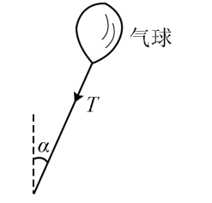
（A） （B） （C）Tsinα （D）Tcosα
3．如图所示的电路中，电阻R=2 Ω．断开S后，电压表的读数为3 V；闭合S后，电压表的读数为2 V，则电源的内阻r为
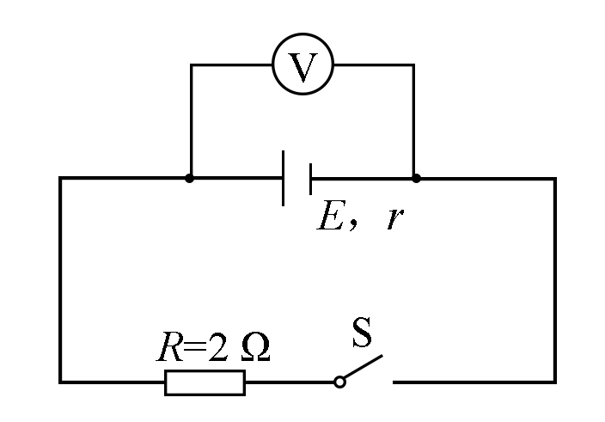
（A）1 Ω （B）2 Ω （C）3 Ω （D）4 Ω
4．1970年成功发射的“东方红一号”是我国第一颗人造地球卫星，该卫星至今仍沿椭圆轨道绕地球运动．如图所示，设卫星在近地点、远地点的速度分别为v₁、v₂，近地点到地心的距离为r，地球质量为M，引力常量为G．则
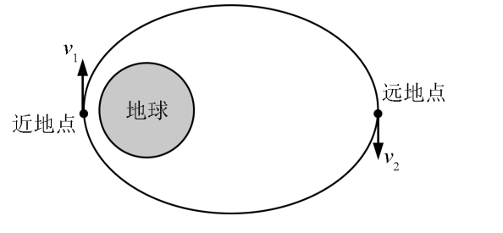
（A） （B）
（C） （D）
5．一匀强电场的方向竖直向上，t=0时刻，一带电粒子以一定初速度水平射入该电场，电场力对粒子做功的功率为P，不计粒子重力，则P-t关系图象是
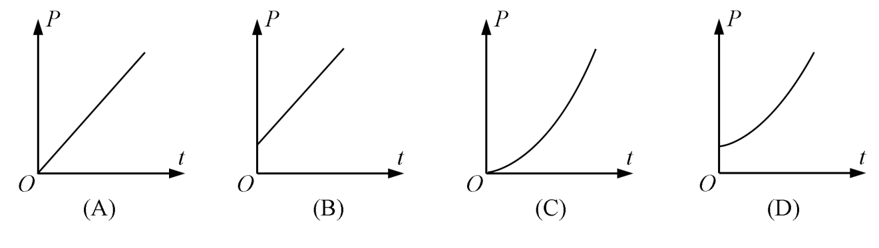
二、多项选择题：本题共4小题，每小题4分，共计16分．每小题有多个选项符合题意．全部选对的得4分，选对但不全的得2分．错选或不答的得0分．
6．如图所示，摩天轮悬挂的座舱在竖直平面内做匀速圆周运动．座舱的质量为m，运动半径为R，角速度大小为ω，重力加速度为g，则座舱
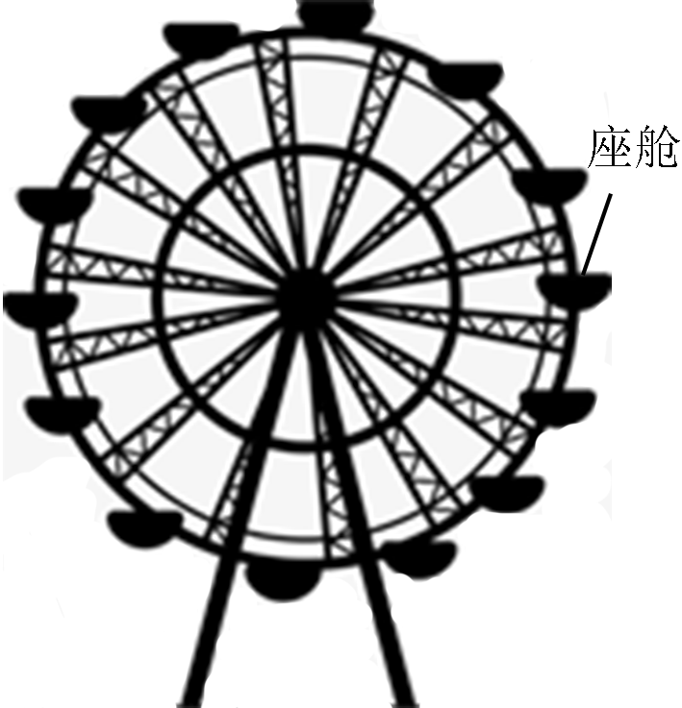
（A）运动周期为
（B）线速度的大小为ωR
（C）受摩天轮作用力的大小始终为mg
（D）所受合力的大小始终为mω²R
7．如图所示，在光滑的水平桌面上，a和b是两条固定的平行长直导线，通过的电流强度相等． 矩形线框位于两条导线的正中间，通有顺时针方向的电流，在a、b产生的磁场作用下静止．则a、b的电流方向可能是
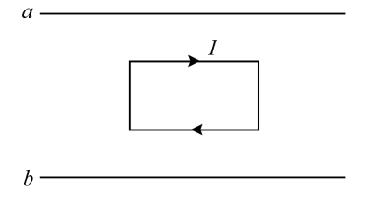
（A）均向左
（B）均向右
（C）a的向左，b的向右
（D）a的向右，b的向左
8．如图所示，轻质弹簧的左端固定，并处于自然状态．小物块的质量为m，从A点向左沿水平地面运动，压缩弹簧后被弹回，运动到A点恰好静止．物块向左运动的最大距离为s，与地面间的动摩擦因数为μ，重力加速度为g，弹簧未超出弹性限度．在上述过程中
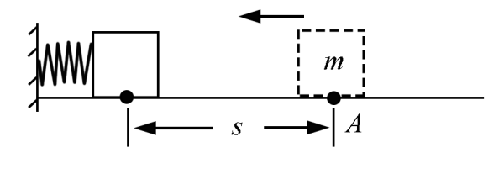
（A）弹簧的最大弹力为μmg
（B）物块克服摩擦力做的功为2μmgs
（C）弹簧的最大弹性势能为μmgs
（D）物块在A点的初速度为
9．如图所示，ABC为等边三角形，电荷量为+q的点电荷固定在A点．先将一电荷量也为+q的点电荷Q₁从无穷远处（电势为0）移到C点，此过程中，电场力做功为-W．再将Q₁从C点沿CB移到B点并固定．最后将一电荷量为-2q的点电荷Q₂从无穷远处移到C点．下列说法正确的有
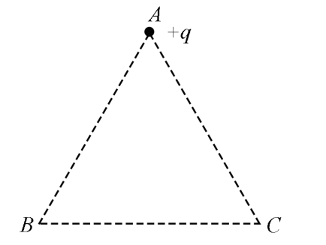
（A）Q₁移入之前，C点的电势为
（B）Q₁从C点移到B点的过程中，所受电场力做的功为0
（C）Q₂从无穷远处移到C点的过程中，所受电场力做的功为2W
（D）Q₂在移到C点后的电势能为-4W
三、简答题：本题分必做题（第10~12题）和选做题（第13题）两部分，共计42分．请将解答填写在答题卡相应的位置．
【必做题】
10．（8分）某兴趣小组用如题10-1图所示的装置验证动能定理．
（1）有两种工作频率均为50 Hz的打点计时器供实验选用：
A．电磁打点计时器
B．电火花打点计时器
为使纸带在运动时受到的阻力较小，应选择 （选填“A”或“B”）．
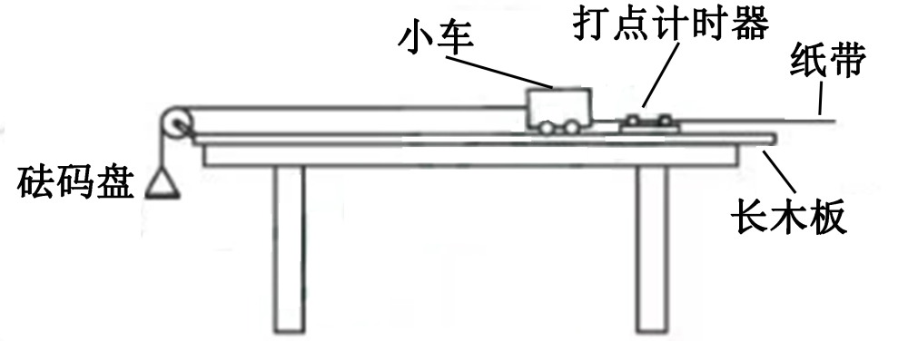
（题10-1图）
（2）保持长木板水平，将纸带固定在小车后端，纸带穿过打点计时器的限位孔．实验中，为消除摩擦力的影响，在砝码盘中慢慢加入沙子，直到小车开始运动．同学甲认为此时摩擦力的影响已得到消除．同学乙认为还应从盘中取出适量沙子，直至轻推小车观察到小车做匀速运动．看法正确的同学是 （选填“甲”或“乙”）．
（3）消除摩擦力的影响后，在砝码盘中加入砝码．接通打点计时器电源，松开小车，小车运动．纸带被打出一系列点，其中的一段如题10-2图所示．图中纸带按实际尺寸画出，纸带上A点的速度v_{A}= m/s．
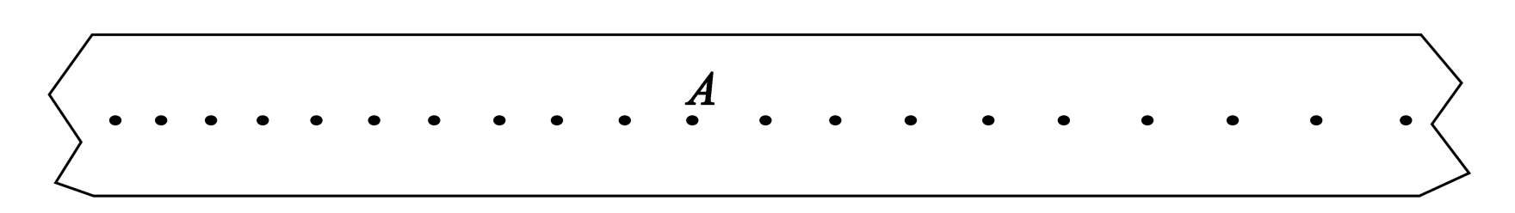
（题10-2图）
（4）测出小车的质量为M，再测出纸带上起点到A点的距离为L．小车动能的变化量可用ΔE_{k}=算出．砝码盘中砝码的质量为m，重力加速度为g；实验中，小车的质量应 （选填“远大于”“远小于”或“接近”）砝码、砝码盘和沙子的总质量，小车所受合力做的功可用W=mgL算出．多次测量，若W与ΔE_{k}均基本相等则验证了动能定理．
11．（10分）某同学测量一段长度已知的电阻丝的电阻率．实验操作如下：
（1）螺旋测微器如题11-1图所示．在测量电阻丝直径时，先将电阻丝轻轻地夹在测砧与测微螺杆之间，再旋动 （选填“A”“B”或“C”），直到听见“喀喀”的声音，以保证压力适当，同时防止螺旋测微器的损坏．
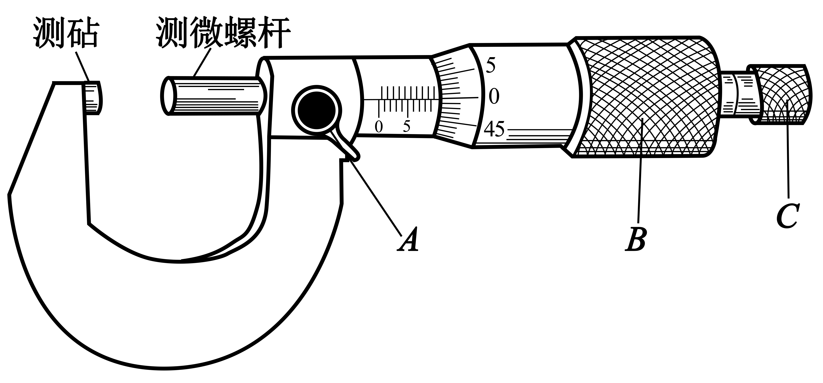
（题11–1图）
（2）选择电阻丝的 （选填“同一”或“不同”）位置进行多次测量，取其平均值作为电阻丝的直径．
（3）题11-2甲图中R_{x}，为待测电阻丝．请用笔画线代替导线，将滑动变阻器接入题11-2乙图实物电路中的正确位置．
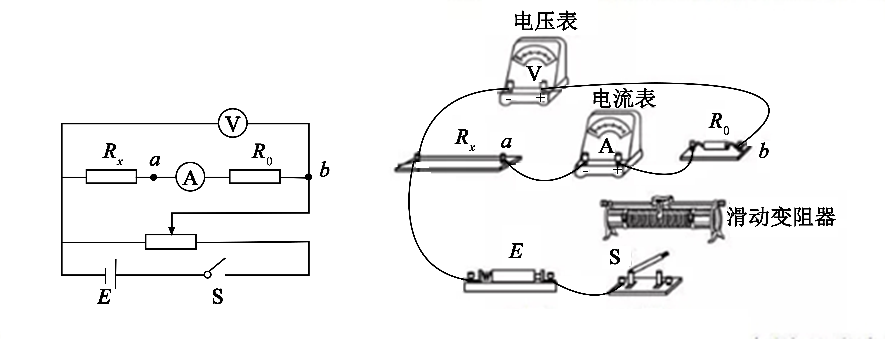
（题11-2甲图） （题11-2乙图）
（4）为测量R，利用题11-2甲图所示的电路，调节滑动变阻器测得5组电压U₁和电流I₁的值，作出的U₁–I₁关系图象如题11-3图所示．接着，将电压表改接在a、b两端，测得5组电压U₂和电流I₂的值，数据见下表：
U₂/V | 0.50 | 1.02 | 1.54 | 2.05 | 2.55
I₂/mA | 20.0 | 40.0 | 60.0 | 80.0 | 100.0
请根据表中的数据，在方格纸上作出U₂–I₂图象．
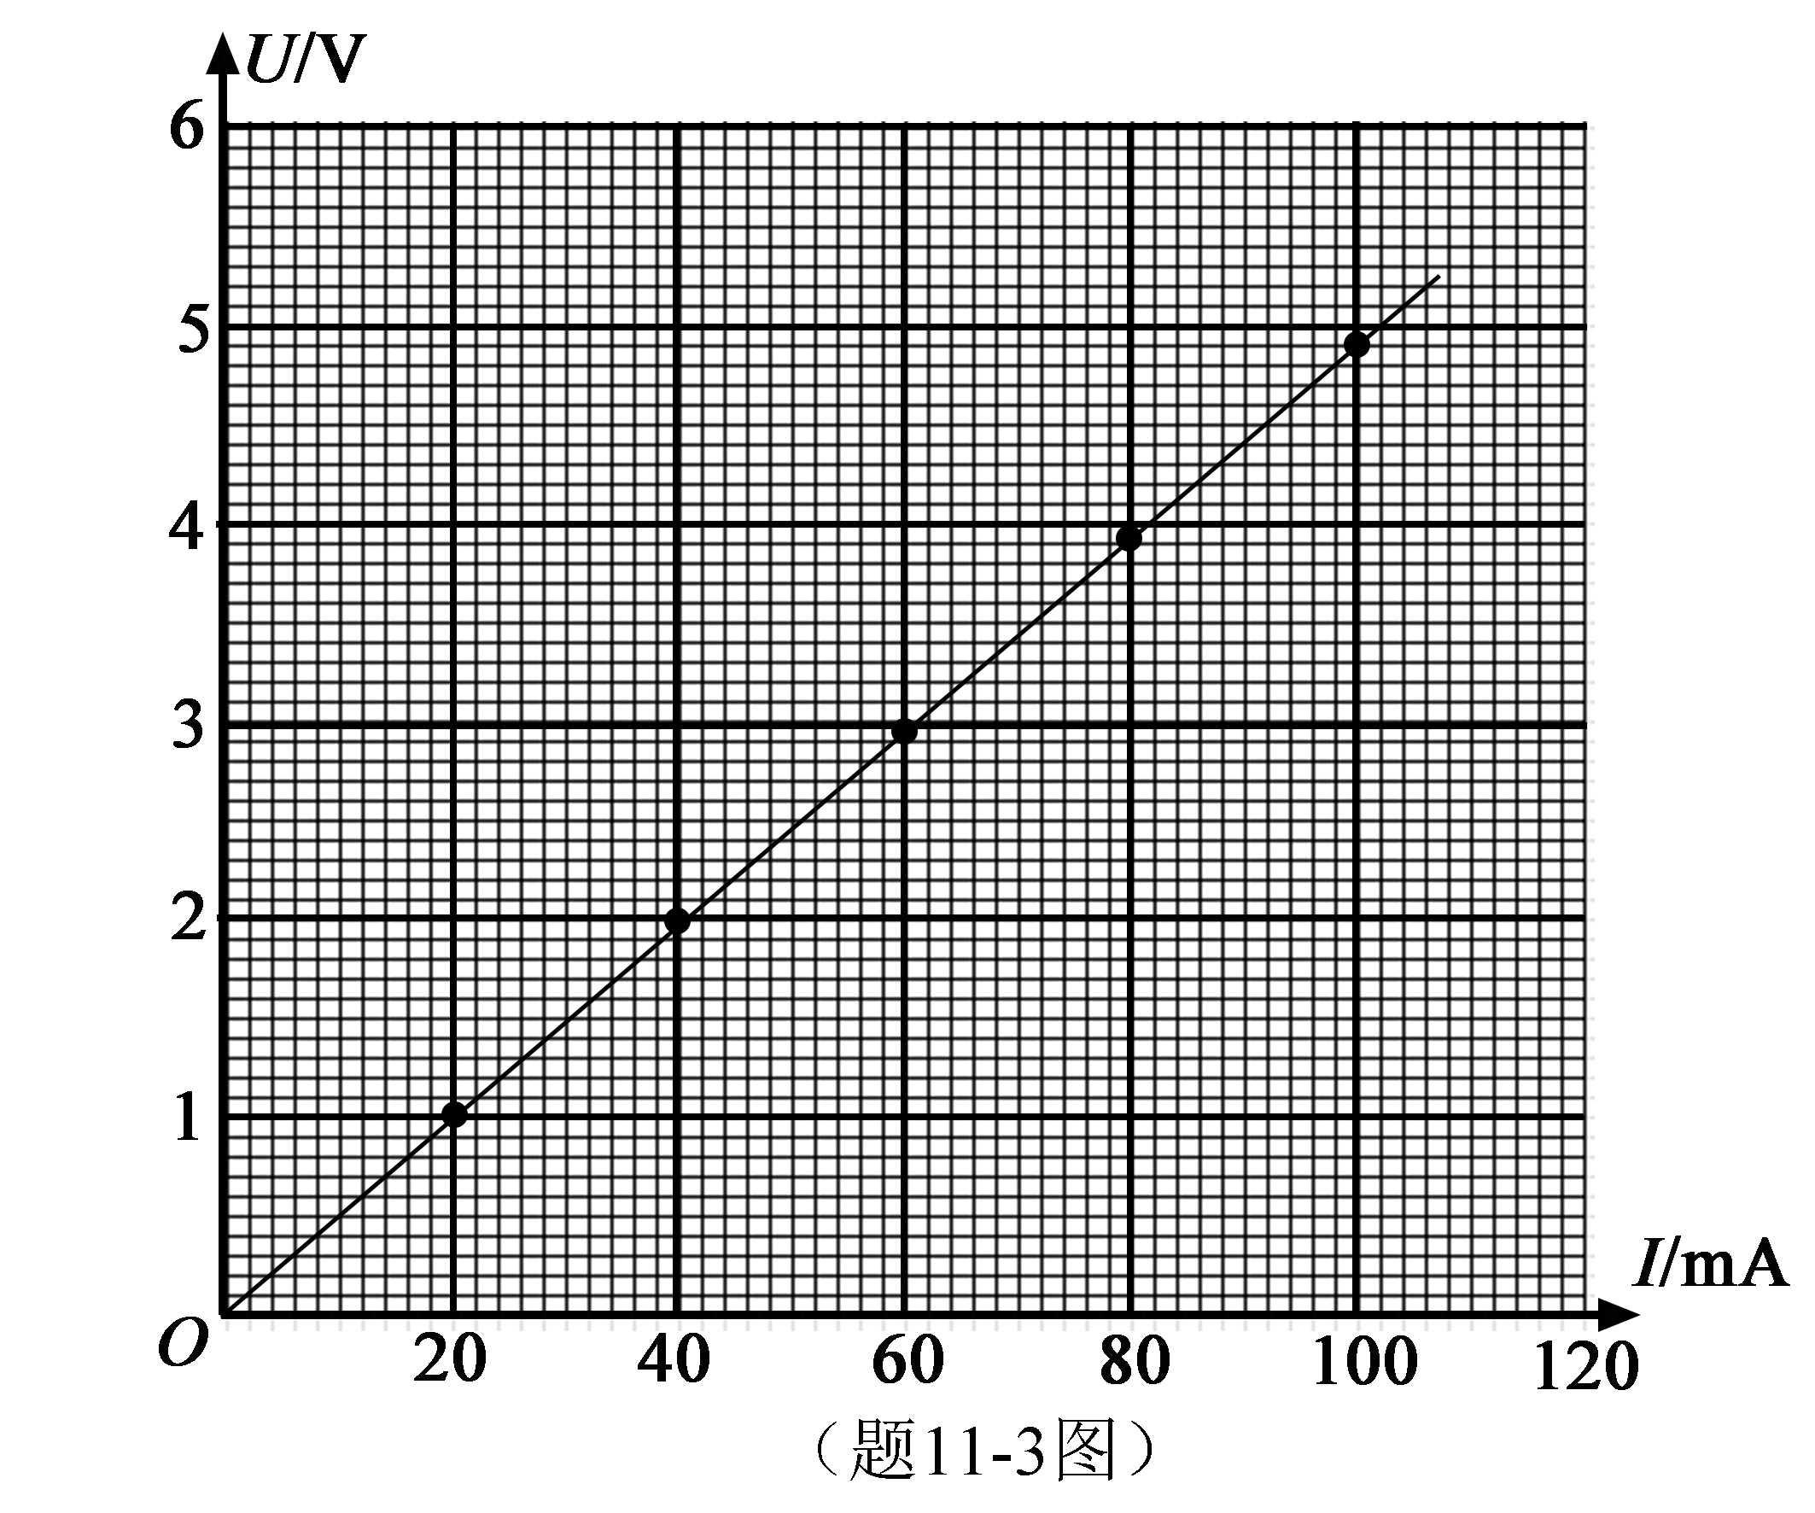
（5）由此，可求得电阻丝的R_{x}= Ω．根据电阻定律可得到电阻丝的电阻率．
12．[选修3–5]（12分）
（1）质量为M的小孩站在质量为m的滑板上，小孩和滑板均处于静止状态，忽略滑板与地面间的摩擦．小孩沿水平方向跃离滑板，离开滑板时的速度大小为v，此时滑板的速度大小为 ．
（A） （B） （C） （D）
（2）100年前，卢瑟福用α粒子轰击氮核打出了质子．后来，人们用α粒子轰击核也打出了质子：；该反应中的X是 （选填“电子”“正电子”或“中子”）．此后，对原子核反应的持续研究为核能利用提供了可能．目前人类获得核能的主要方式是 （选填“核衰变”“核裂变”或“核聚变”）．
（3）在“焊接”视网膜的眼科手术中，所用激光的波长λ=6.4×10⁷ m，每个激光脉冲的能量E=1.5×10⁻² J．求每个脉冲中的光子数目．（已知普朗克常量h=6.63×l0⁻³⁴ J·s，光速c=3×10⁸ m/s．计算结果保留一位有效数字）
【选做题】
13．本题包括A、B两小题，请选定其中一小题，并在相应的答题区域内作答．若多做，则按A小题评分．
A．[选修3–3]（12分）
（1）在没有外界影响的情况下，密闭容器内的理想气体静置足够长时间后，该气体 ．
（A）分子的无规则运动停息下来 （B）每个分子的速度大小均相等
（C）分子的平均动能保持不变 （D）分子的密集程度保持不变
（2）由于水的表面张力，荷叶上的小水滴总是球形的．在小水滴表面层中，水分子之间的相互作用总体上表现为 （选填“引力”或“斥力”）．分子势能E_{p}和分子间距离r的关系图象如题13A-1图所示，能总体上反映小水滴表面层中水分子E_{p}的是图中 （选填“A”“B”或“C”）的位置．
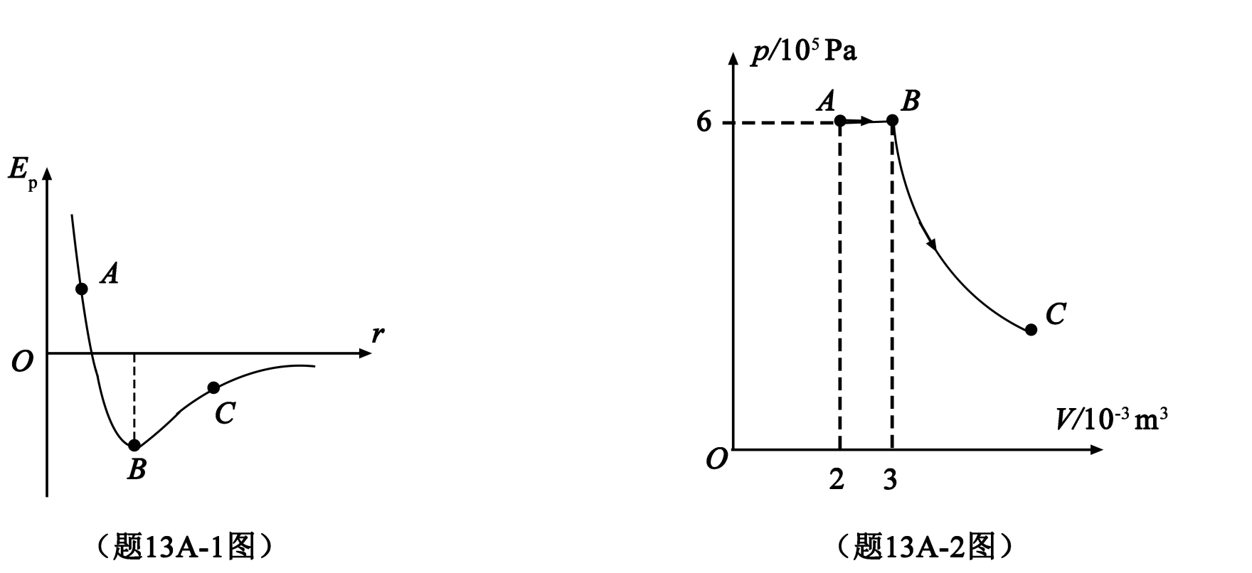
（3）如题13A-2图所示，一定质量理想气体经历A→B的等压过程，B→C的绝热过程（气体与外界无热量交换），其中B→C过程中内能减少900 J．求A→B→C过程中气体对外界做的总功．
B．[选修3–4]（12分）
（1）一单摆做简谐运动，在偏角增大的过程中，摆球的 ．
（A）位移增大 （B）速度增大
（C）回复力增大 （D）机械能增大
（2）将两支铅笔并排放在一起，中间留一条狭缝，通过这条狭缝去看与其平行的日光灯，能观察到彩色条纹，这是由于光的 （选填“折射”“干涉”或“衍射”）．当缝的宽度 （选填“远大于”或“接近”）光波的波长时，这种现象十分明显．
（3）如图所示，某L形透明材料的折射率n=2．现沿AB方向切去一角，AB与水平方向的夹角为θ．为使水平方向的光线射到AB面时不会射入空气，求θ的最大值．
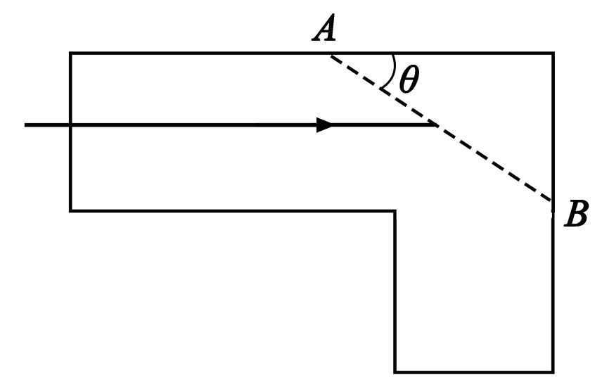
四、计算题：本题共3小题，共计47分．解答时请写出必要的文字说明、方程式和重要的演算步骤．只写出最后答案的不能得分．有数值计算的题，答案中必须明确写出数值和单位．
14．（15分）如图所示，匀强磁场中有一个用软导线制成的单匝闭合线圈，线圈平面与磁场垂直．已知线圈的面积S=0.3 m²、电阻R=0.6 Ω，磁场的磁感应强度B=0.2 T.现同时向两侧拉动线圈，线圈的两边在Δt=0.5s时间内合到一起．求线圈在上述过程中
（1）感应电动势的平均值E；
（2）感应电流的平均值I，并在图中标出电流方向；
（3）通过导线横截面的电荷量q．

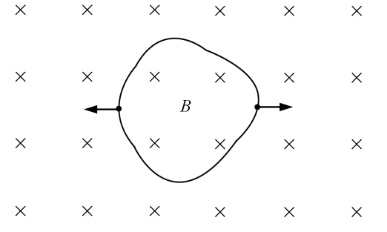
15．（16分）如图所示，质量相等的物块A和B叠放在水平地面上，左边缘对齐．A与B、B与地面间的动摩擦因数均为μ。先敲击A，A立即获得水平向右的初速度，在B上滑动距离L后停下。接着敲击B，B立即获得水平向右的初速度，A、B都向右运动，左边缘再次对齐时恰好相对静止，此后两者一起运动至停下．最大静摩擦力等于滑动摩擦力，重力加速度为g．求：
（1）A被敲击后获得的初速度大小v_{A}；
（2）在左边缘再次对齐的前、后，B运动加速度的大小a_{B}、a_{B}'；
（3）B被敲击后获得的初速度大小v_{B}．
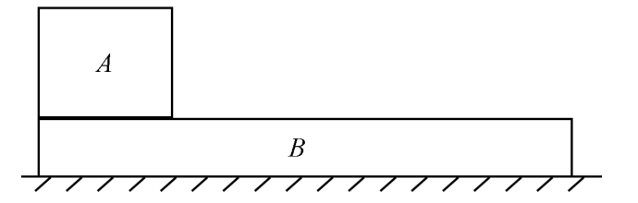
16．（16分）如图所示，匀强磁场的磁感应强度大小为B．磁场中的水平绝缘薄板与磁场的左、右边界分别垂直相交于M、N，MN=L，粒子打到板上时会被反弹（碰撞时间极短），反弹前后水平分速度不变，竖直分速度大小不变、方向相反．质量为m、电荷量为-q的粒子速度一定，可以从左边界的不同位置水平射入磁场，在磁场中做圆周运动的半径为d，且d<L，粒子重力不计，电荷量保持不变。
（1）求粒子运动速度的大小v；
（2）欲使粒子从磁场右边界射出，求入射点到M的最大距离d_{m}；
（3）从P点射入的粒子最终从Q点射出磁场，PM=d，QN=，求粒子从P到Q的运动时间t．
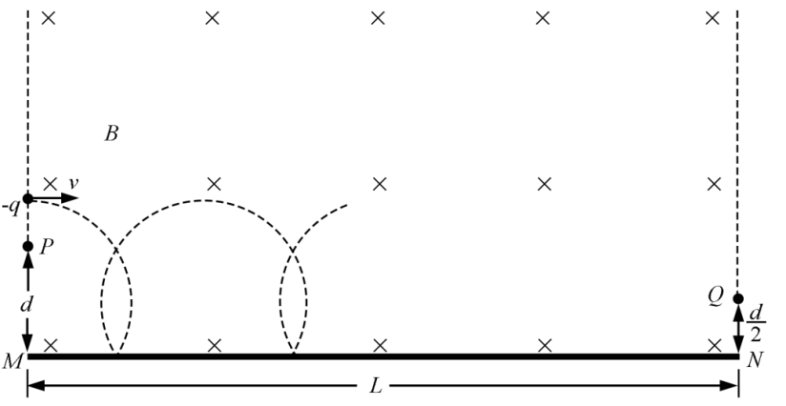

物理试题参考答案
一、单项选择题
1．D 2．C 3．A 4．B 5．A
二、多项选择题
6．BD 7．CD 8．BC 9．ABD
三、简答题
10．（l）B （2）乙 （3）0.31（0.30~0.33都算对） （4）远大于
11．（1）C （2）不同 （3）（见图1）（4）（见图2）（5）23.5（23.0~24.0都算对）
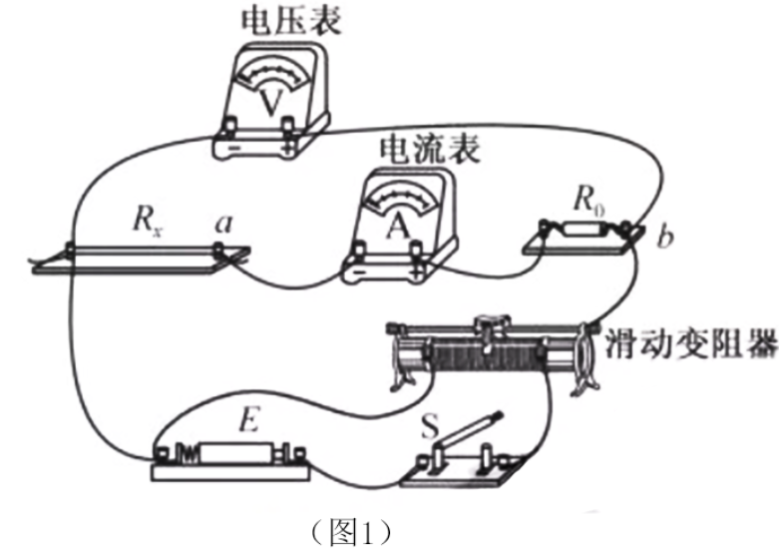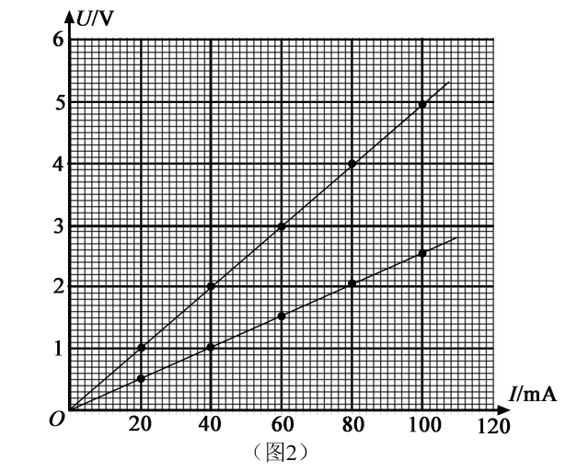
12．（1）B （2）中子 核裂变
（3）光子能量 光子数目 n=，代入数据得n=5×10¹⁶
13A．（1）CD （2）引力 C
（3）A→B过程 W₁=–p（V_{B}–V_{A}）
B→C过程，根据热力学第一定律 W₂=∆U
则对外界做的总功W=–（W₁+W₂）
代入数据得W=1 500 J
13B．（1）AC （2）衍射 接近
（3）全反射 sinC=
且C+θ=90°，得θ=60°
四、计算题
14．（1）感应电动势的平均值
磁通量的变化
解得，代入数据得E=0.12 V
（2）平均电流
代入数据得I=0.2 A（电流方向见图3）
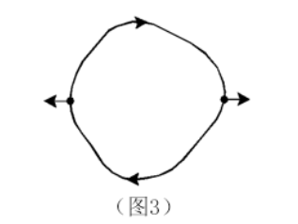
（3）电荷量 q=I∆t 代入数据得q=0.1 C
15．（1）由牛顿运动定律知，A加速度的大小a_{A}=μg
匀变速直线运动 2a_{A}L=v_{A}²
解得
（2）设A、B的质量均为m
对齐前，B所受合外力大小F=3μmg
由牛顿运动定律F=ma_{B}，得 a_{B}=3μg
对齐后，A、B所受合外力大小F′=2μmg
由牛顿运动定律F′=2ma_{B}′，得a_{B}′=μg
（3）经过时间t，A、B达到共同速度v，位移分别为x_{A}、x_{B}，A加速度的大小等于a_{A}
则v=a_{A}t，v=v_{B}–a_{B}t
且x_{B}–x_{A}=L
解得
16．（1）粒子的运动半径 解得
（2）如图4所示，粒子碰撞后的运动轨迹恰好与磁场左边界相切
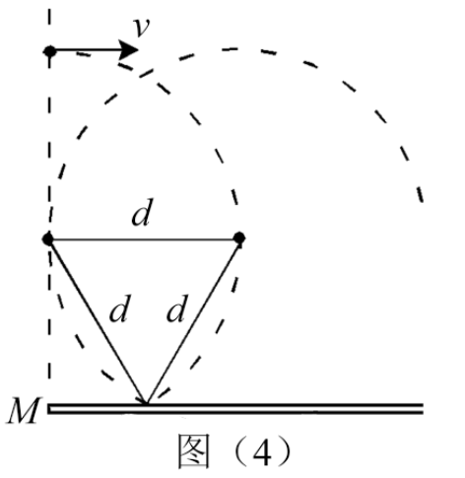
由几何关系得d_{m}=d（1+sin60°）
解得
（3）粒子的运动周期
设粒子最后一次碰撞到射出磁场的时间为t'，则
（a）当 时，粒子斜向上射出磁场
解得
（b）当时，粒子斜向下射出磁场
解得

